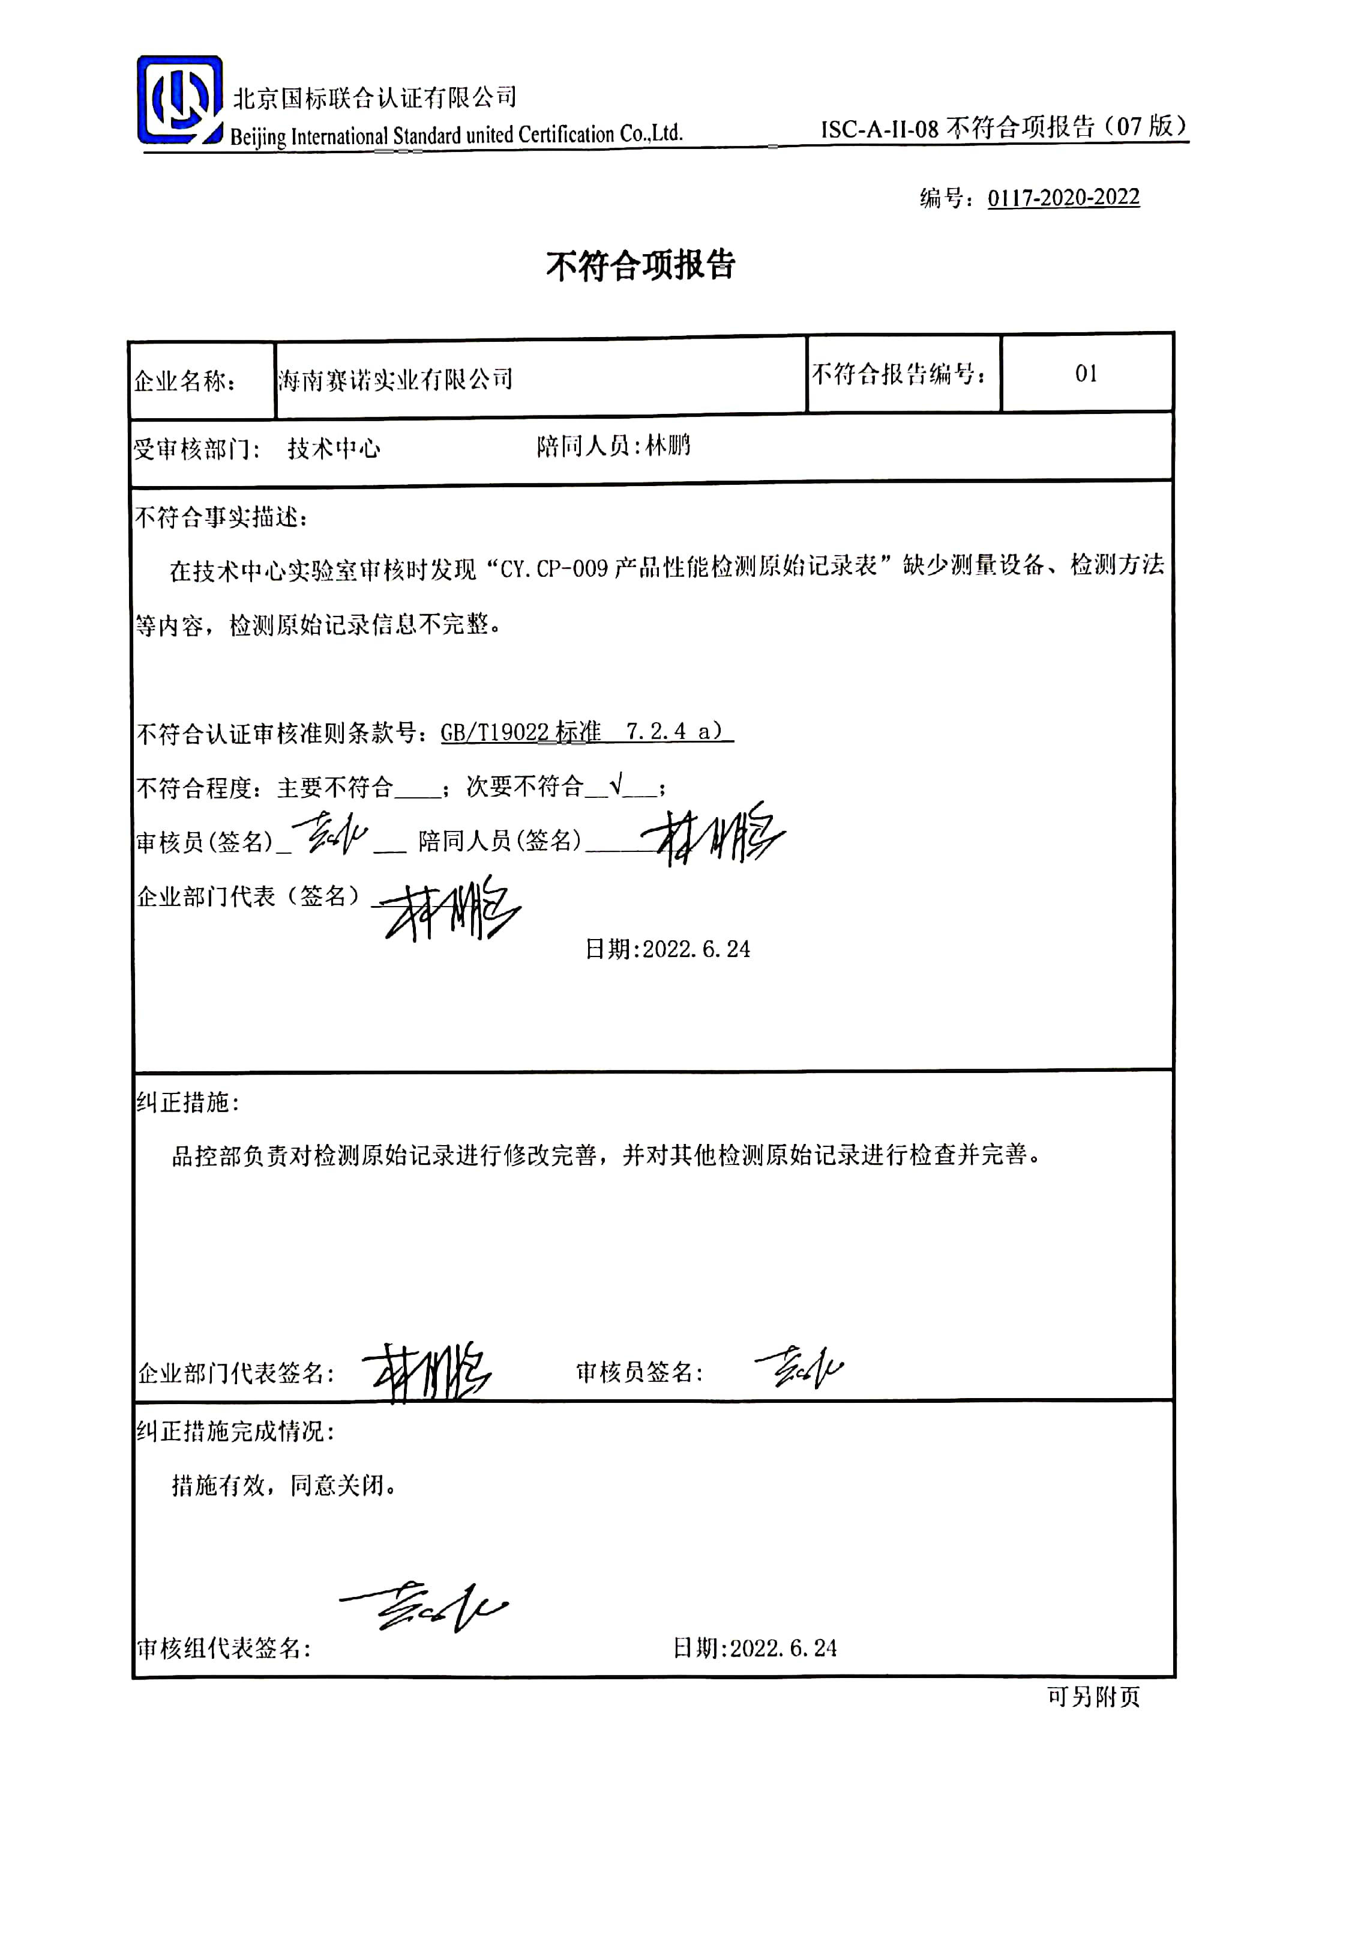编号：0117-2020-2022

**不符合项报告**

|  |  |  |  |
| --- | --- | --- | --- |
| 企业名称： | 海南赛诺实业有限公司 | 不符合报告编号： | 01 |
| 受审核部门: 技术中心 陪同人员:林鹏 | | | |
| 不符合事实描述：  在技术中心实验室审核时发现“CY.CP-009产品性能检测原始记录表”缺少测量设备、检测方法等内容，检测原始记录信息不完整。  不符合认证审核准则条款号：GB/T19022标准 7.2.4 a）  c0183d15897d8cab28562708f8ddd10不符合程度：主要不符合____；次要不符合__√___；  审核员(签名)___________ 陪同人员(签名)_________  企业部门代表（签名）_________  日期:2022.6.24 | | | |
| 纠正措施:  品控部负责对检测原始记录进行修改完善，并对其他检测原始记录进行检查并完善。  c0183d15897d8cab28562708f8ddd10  企业部门代表签名: 审核员签名: | | | |
| 纠正措施完成情况:  措施有效，同意关闭。  c0183d15897d8cab28562708f8ddd10  审核组代表签名: 日期:2022.6.24 | | | |